**MODUL PRAKTIKUM**

**STRUKTUR DATA**

**C/C++**

**Oleh:**

**Hermawan ST, M.Kom.**

**Informatika 2023**

**Uniersitas Trunojoyo Madura**

# PENDAHULUAN INSTALASI & PENGENALAN IDE QT CREATOR

Pada Bab 1 ini, peserta perkuliahan akan mempelajari konsep dasar mengenai algoritma dan struktur data, pemrograman, instalasi compiler C/C++, IDE QT Creator, dan menuliskan program C++ dan visualisasi menggunakan IDE QT Creator, serta mengerjakan tugas latihan.

## Algoritma dan Struktur Data

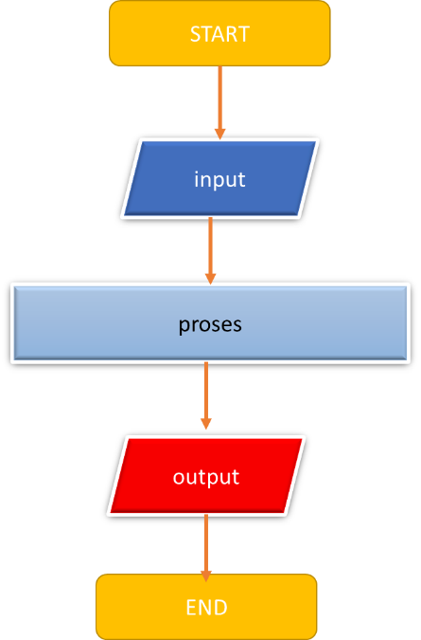Algoritma didefinisikan sebagai rangkaian terurut langkah-langkah yang logis, sistematis, dan terukur yang disusun untuk menyelesaikan suatu masalah. Tujuan algoritma adalah menentukan langkah-langkah logika penyelesaian masalah komputasi dalam mengembangkan program computer dari mulai penentuan input, proses dan output.

*Deklarasi,*

*Input:*

*Proses*

*Proses:*

*Output*

*Output:*

Struktur data dapat didefinisikan sebagai cara untuk menentukan alokasi tipe data yang efektif dan efisien untuk mendukung optimalisasi algoritma. *Efektif* sesuai fungsi, *efisien* meminimalkan penggunaan memori dan waktu komputasi.

## Instalasi Compiler C/C++

Untuk bisa menjalankan program pada komputer dibutuhkan mesin eksekutor dalam model Assembler, Compiler ataupun Interpreter. Assembler, adalah mesin program untuk mengubah Bahasa assembly kedalam kode mesin. Bahasa Pemrograman Assembler.

Compiler adalah mesin program untuk mengubah Bahasa High Level Object dan Prosedural kedalam Bahasa Pemrograman Assembler. Bahasa Pemrograman Compiler C/C++ dan Java.

Interpreter adalah mesin program untuk mengubah Bahasa High Level Generic kedalam Bahasa Pemrograman Compiler. Python Interpreter dibangun dari C/C++, Groovy Interpreter dibangun dari Java, dll.

Dikarenakan Struktur Data membahas mekanisme Algoritma dan Abstraksi Tipe Data maka lebih sesuai menggunakan Bahasa Compiler, dimana Bahasa Pemrograman yang digunakan pada Modul ini adalah C/C++.

Kebutuhan instalasi C/C++ memerlukan paket standar Compiler MinGW yang untuk versi terbarunya > V11 dipaketkan didalam MSys. Petunjuk Download dan instalasi dapat mengunjungi Situs <https://www.msys2.org/>. Dengan menggunakan PacMan paket manajer dapat diinstalasikan paket library compiler C/C++ dan interpreter Python sesuai kebutuhan.

Keberhasilan Instalasi dapat dilihat dari paket terinstal dengan perintah “pacman -Q” sebagaimana hasilnya

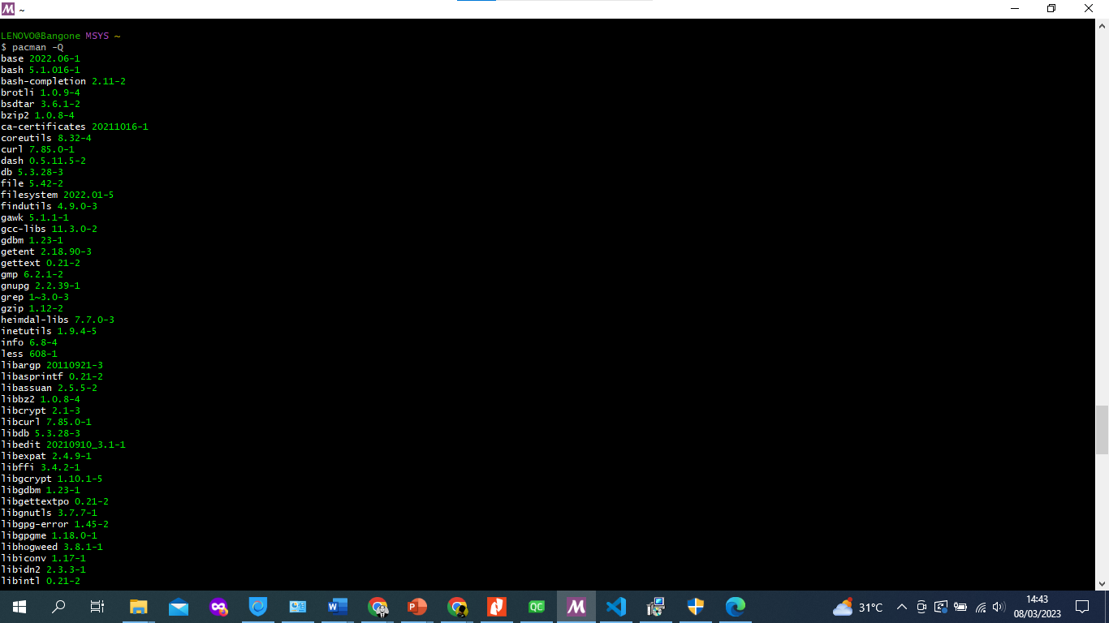

## IDE C/C++

Untuk memprogram Bahasa C/C++ dapat menggunakan editor sederhana berbasis teks seperti Nodepad++, Sublime hingga yang terintegrasi seperti Visual Studio Code.

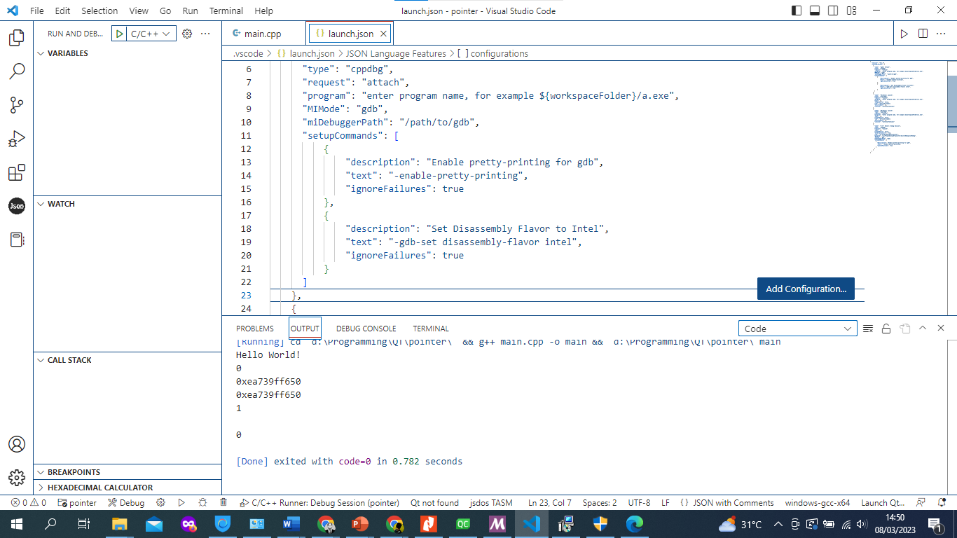

Adapun untuk Visual WYSWYG dapat menggunakan QT Creator atau Visual Studio C++.

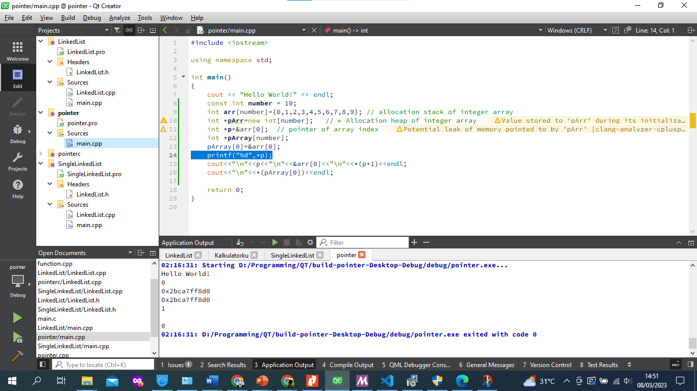

## Program C++ dan visualisasi

Dengan menggunakan desainer visual QT akan memudahkan penampilan input dan output dalam praktik, pengembangan hingga pengujian aplikasi. Berikut tahapan penggunaan QT Creator untuk pemrograman sederhana C++ pada program penjumlahan.

1. Buka aplikasi QT Creator.
2. Pilih menu File New Project, pilih Tab Application (QT), QT Application Widget untuk membuat design Aplikasi Desktop.

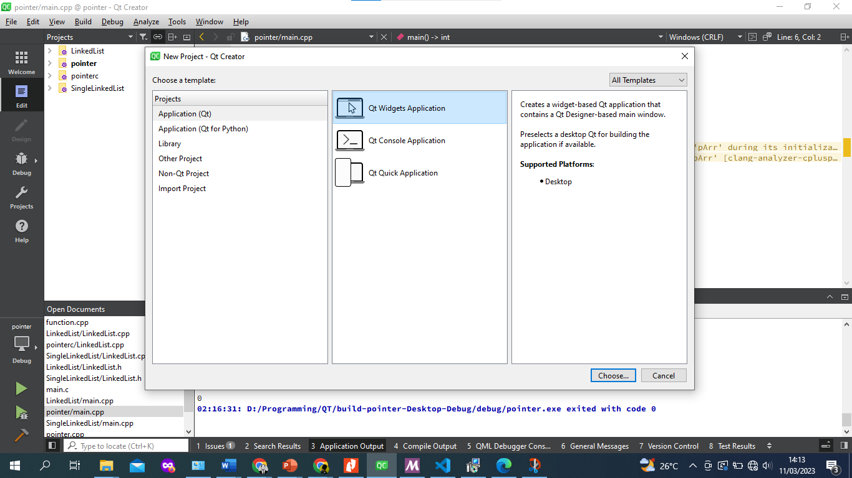

1. Buat Program dengan nama Penjumlahan, dan pilih tombol Next hingga Proses selesai.

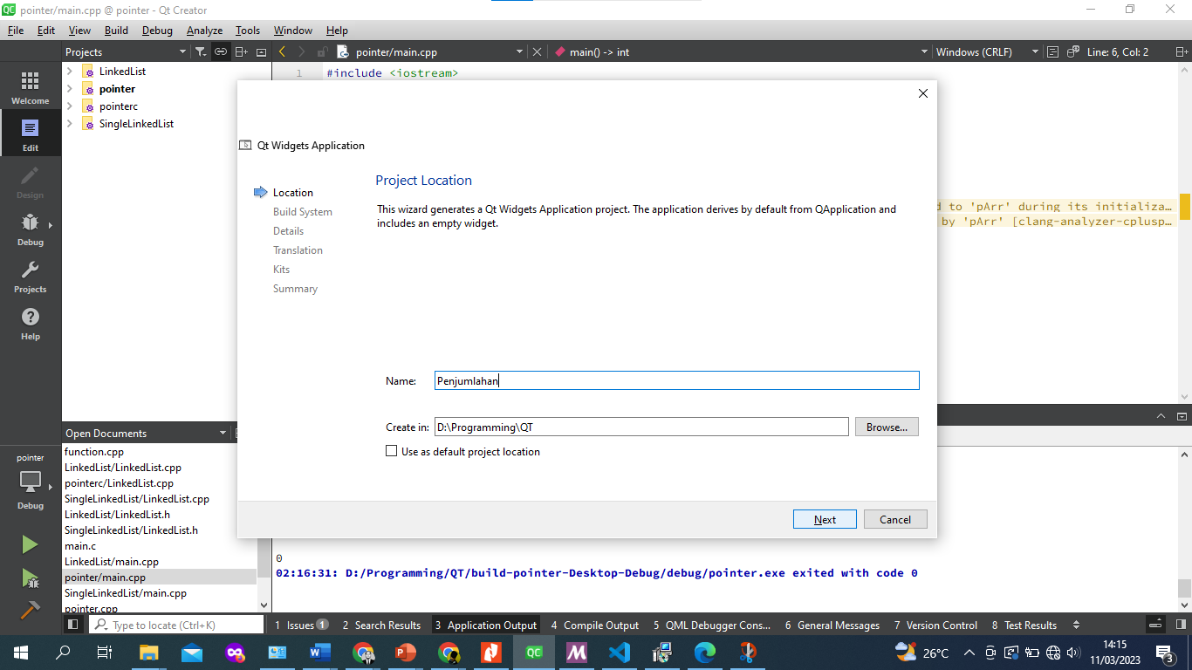

1. Setelah proses terakhir akan ditunjukkan lima file pendukung project yang terdiri dari:
2. main.cpp: ekstensi file eksekusi program
3. mainwindow.cpp: ekstensi file prosedur program (Void dan Function)
4. mainwindow.h: header template Class dan Library
5. mainwindow.ui: ekstensi XML komponen UI dan Layout
6. Penjumlahan.pro: ekstensi file konfigurasi.

Secara default program hanya dilakukan pada desainer secara drag&drop.

1. Letakkan komponen-komponen yang dibutuhkan dari List Komponen yang tersedia:

* Input : Line Edit
* Proses: Push Button
* Output: Line Edit

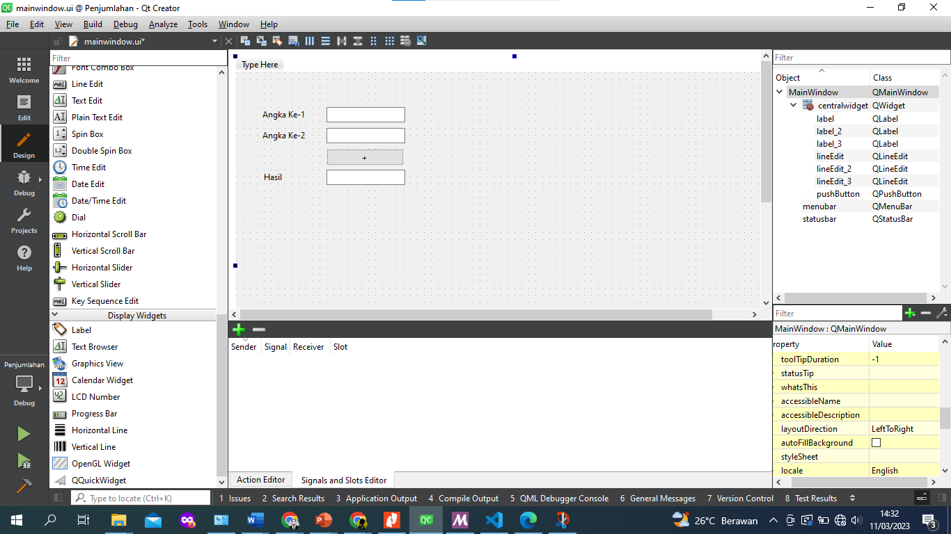

1. Untuk memberikan Aksi, Klik Kanan Tombol “+”, pilih Tab menu “Go TO Slot” untuk memberikan aksi pada Tombol “+” dan pilih Action ”clicked()“

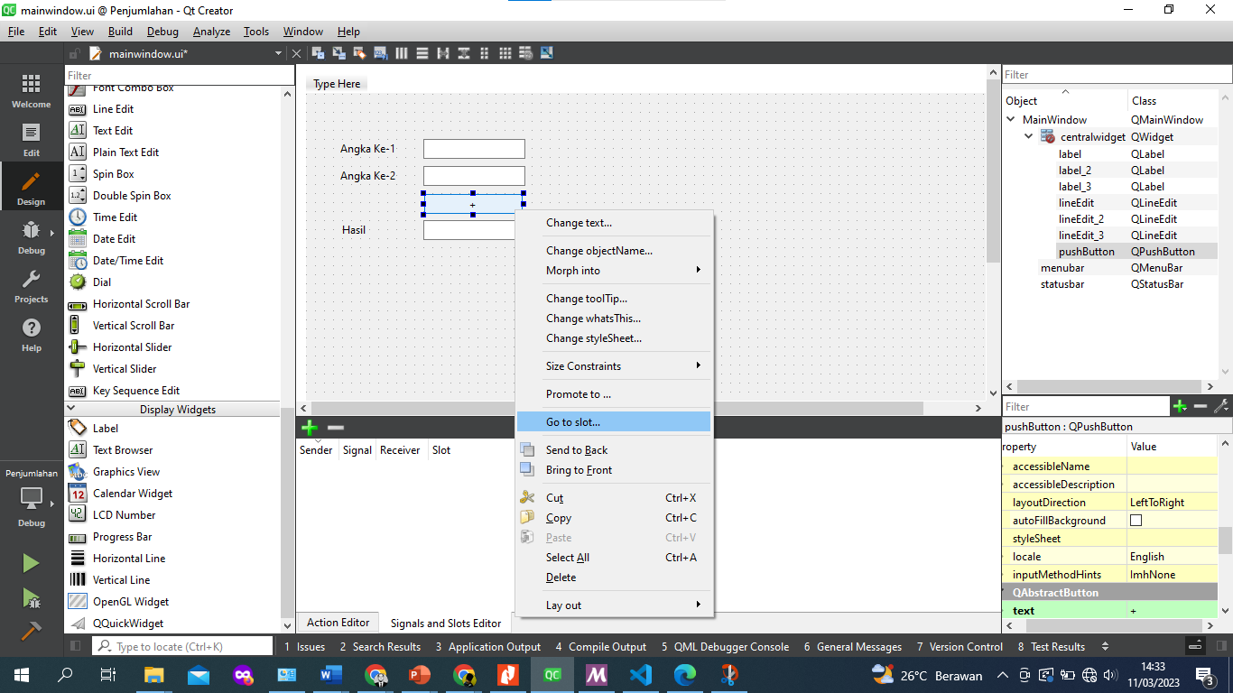

1. Ketikkan logika program

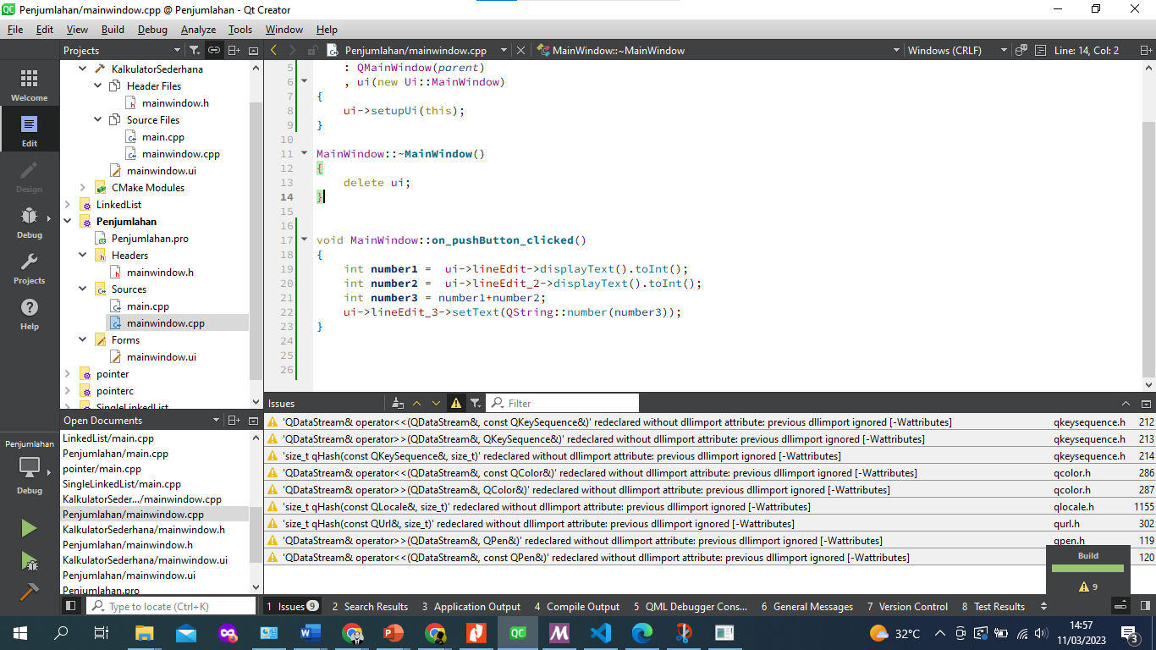

void MainWindow::**on_pushButton_clicked**()

{

int **number1** = ui->lineEdit->displayText().toInt();

int **number2** = ui->lineEdit_2->displayText().toInt();

int **number3** = number1+number2;

ui->lineEdit_3->setText(QString::number(number3));

}

1. Cek hasil Output Program sesuai dengan logika Program.